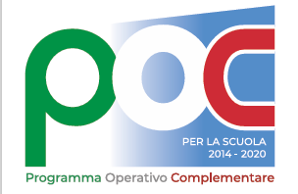

FONDI STRUTTURALI EUROPEI – PROGRAMMA OPERATIVO COMPLEMENTARE “PER LA SCUOLA” 2014-2020
POC “PER LA SCUOLA”
OBIETTIVO SPECIFICO 10.1 - AZIONE 10.1.6 - SOTTOAZIONE 10.1.6A
AVVISO PROT. 64310 DEL 23/04/2025
PERCORSI DI ORIENTAMENTO RIVOLTI ALLE CLASSI TERZE, QUARTE E QUINTE DELLE ISTITUZIONI SCOLASTICE SECONDARIE DI II GRADO CON IL COORDINAMENTO DEL DOCENTE TUTOR
PROGETTO 10.1.6A-FDRPOC-PU-2024-138 “ORIENTAMENTI” CUP G94D25001350001

ALLEGATO “A” ALL’AVVISO DI RICHIESTA DI DISPONIBILITÀ DEL PERSONALE ATA
ESEMPIO DI DICHIARAZIONE DI DISPONIBILITÀ

Il/la sottoscritto/a _______________________________________________________________________
nato/a a __________________________________________________ il____________________________
residente a___________________________________________ Provincia di ___________________
Via/Piazza __________________________________________________________________n. __________
Codice Fiscale ___________________________________________________________________________,
in qualità di ______________________________________________________________________ [assistente amministrativo/assistete tecnico/collaboratore scolastico]

DICHIARA
la propria disponibilità a al conferimento di incarichi individuali da espletarsi fuori dall’orario ordinario servizio per la realizzazione del Progetto 10.1.6A-FDRPOC-PU-2024-138 “OrientaMenti” CUP G94D25001350001 con riferimento ai seguenti compiti:
□ Gestione amministrativo-contabile
□ Servizi di assistenza tecnica
□ Servizi ausiliari

Luogo e data | Firma del Dichiarante
_______________, ______________ | ____________________________

